Анкета семейной пары
Васильцев Сергей Станиславович
Васильцева Ирина Викторовна
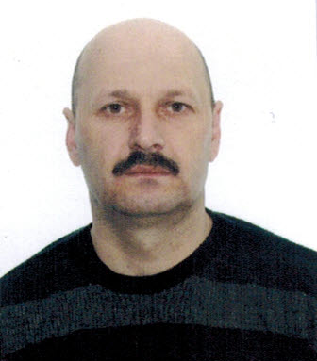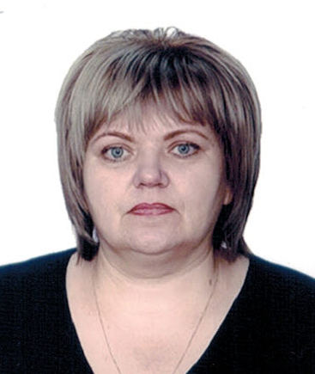

Дата рождения | 03.06.1969г. 44 года
Прописка | Украина Запорожская обл.
Фактическое место проживания | Украина Запорожская обл.
Семейное положение | Женат, дочь 23 года, сын 19 лет
Образование | Среднее - специальное, техник-механик, сварщик
Опыт работы | 26 лет-водитель  2012-2014г.г. Истринский район. пос. Дедовск. Работа семейной парой, помощник по хозяйству. Дом 800 м. кв. Уход за участком 15 сот. баней, бассейном, бассейном в доме, сауной, декоративным прудом, уход за системами жизнеобеспечения дома, коммуникациями, уход за электрикой, сантехникой, мелкий ремонт дома.  Уход за, газоном, посадка деревьев, оплата счетов.
Профессиональные навыки | Уход за системами жизнеобеспечения дома, работа с газоном, растениями. Работа с электроинструментами. Финансовая отчетность. Мелкий ремонт в доме и на участке, выгул собак, уход за дизельным агрегатом.  Водительский стаж26 лет.
Дополнительная информация | Без вредных привычек. Рост 170, вес78
Комментарии агентства | Добрый, спокойный.

Жена:
Дата рождения | 03.06.1969 г.
Прописка | Украина, Запорожская обл.
Фактическое место проживания | Украина, Запорожская обл.
Семейное положение | Женат дочь 23, сын 19 лет
Образование | Среднее - специальное, бухгалтер
Опыт работы | 2012-2014г.г. Истринский район. пос. Дедовск. Работа семейной парой, горничная. Два дома по 400 кв.  Уборка. стирка, глажка, частичное приготовление пищи.  Уход за гардеробом. Присмотр за девочкой 10 лет.  Уборка квартиры 120 м.кв.
Профессиональные навыки | Уборка, стирка, глажка. Знание бытовой техники, бытовой химии. хорошо готовит.
Дополнительная информация | Добрая, порядочная. исполнительная, спокойная

